

实 验 报 告
（2022 / 2023 学年 第 一 学期）

课程名称 | 数据结构
实验名称 | 各种内排序算法的实现及性能比较
实验时间 | 2022 | 年 | 12 | 月 | 10 | 日
指导单位 | 计算机学院
指导教师 | 宁卓

学生姓名 | 叶升 | 班级学号 | B21031925
学院(系) | 计算机学院 | 专 业 | 软件工程（嵌入式培养）

实 验 报 告
实验名称 | 实验四 各种内排序算法的实现及性能比较 |  |  | 指导教师 | 宁卓
实验类型 | 设计 | 实验学时 | 2 | 实验时间 | 2022.12.10
- 实验目的和要求
1. 掌握各种内排序算法的实现方法。
2. 学会分析各种内排序算法的时间复杂度。
二、实验环境(实验设备)
硬件：微型计算机
软件：Windows 操作系统、Microsoft Visual C++6.0

三、实验原理及内容
1、算法设计
typedef struct entry { // 数据元素
KeyType key; // 排序关键字
DataType data; // data 包含数据元素中的其他数据项
}Entry;

typedef struct list { // 顺序表
int n; // 待排序数据元素数量
Entry* D; // 动态数组存储数据元素
}List;

2、算法实现与分析
#include<stdio.h>
#include<stdlib.h>
#include<time.h>

#define KeyType int
#define DataType int
#define FALSE 0
#define TRUE 1
#define Maxsize 100010

typedef int BOOL;

typedef struct entry { // 数据元素
KeyType key; // 排序关键字
DataType data; // data 包含数据元素中的其他数据项
}Entry;

typedef struct list { // 顺序表
int n; // 待排序数据元素数量
Entry* D; // 动态数组存储数据元素
}List;

int FindMin(List list, int startIndex) // 在startIndex 至表尾范围内找到最小关键字元素下标
{
int i, minIndex = startIndex;
for (i = startIndex + 1; i < list.n; i++)
{
if (list.D[i].key < list.D[minIndex].key)
minIndex = i;
}
return minIndex;
}

void Swap(Entry* D, int i, int j) // 交换顺序表中两个元素位置
{
Entry temp;
if (i == j) return;
temp = *(D + i);
*(D + i) = *(D + j);
*(D + j) = temp;
}
/**********************************************************************/
void SelectSort(List* list) // 选择排序
{
int minIndex, startIndex = 0;
while (startIndex < list->n - 1)
{
minIndex = FindMin(*list, startIndex);
Swap(list->D, startIndex, minIndex);
startIndex++;
}
}
/**********************************************************************/
void InsertSort(List* list) // 插入排序
{
int i, j; // i 为待插入元素下标
Entry insertItem; // 每一趟待插入元素
for (i = 1; i < list->n; i++)
{
insertItem = list->D[i];
for (j = i - 1; j >= 0; j--)
{
// 不断将有序序列中元素向后移动，为待插入元素空出一个位置
if (insertItem.key < list->D[j].key)
list->D[j + 1] = list->D[j];
else
break;
}
list->D[j + 1] = insertItem; // 待插入元素有序存放在有序序列中
}
}
/**********************************************************************/
void BubbleSort(List* list)// 冒泡排序
{
int i, j; // i标识每趟排序范围内最后一个元素的下标，每趟排序元素下标范围为0~i;
for (i = list->n - 1; i > 0; i--)
{
BOOL isSwap = FALSE; // 标记是否发生元素交换
for (j = 0; j < i; j++)
{
if (list->D[j].key > list->D[j + 1].key)
{
Swap(list->D, j, j + 1);
isSwap = TRUE;
}
}
if (!isSwap) break; // 如果未发生元素交换，排序完成
}
}

/**********************************************************************/
int Partition(List* list, int low, int high)
{
int i = low, j = high + 1;
Entry pivot = list->D[low]; // 分割元素
do {
// 定位i, j
do i++; while (i <= high && list->D[i].key < pivot.key);
do j--; while (list->D[j].key > pivot.key);
if (i < j) Swap(list->D, i, j);
} while (i < j);
Swap(list->D, low, j);
return j; // j为分割下标
}
// 快速排序
void QuickSort(List* list, int low, int high)
{
int k;
if (low < high) // 至少两个元素
{
k = Partition(list, low, high);
QuickSort(list, low, k - 1);
QuickSort(list, k + 1, high);
}
}

void quick_sort(List* list) // 快排调用函数
{
QuickSort(list, 0, list->n - 1);
}
/**********************************************************************/
// n1和n2为两个子序列长度，low是第一个子序列第一个元素下标
void Merge(List* list, Entry* temp, int low, int n1, int n2)
{
int i = low, j = low + n1; // i，j初始时分别指向两个序列的第一个元素
while (i <= low + n1 - 1 && j <= low + n1 + n2 - 1)
{
if (list->D[i].key <= list->D[j].key)
*temp++ = list->D[i++];
else *temp++ = list->D[j++];
}
while (i <= low + n1 - 1)
*temp++ = list->D[i++]; // 剩余元素复制到temp
while (j <= low + n1 + n2 - 1)
*temp++ = list->D[j++]; // 剩余元素复制到temp
}

void MergeSort(List* list)//归并排序
{
Entry* temp;
temp = (Entry*)malloc(Maxsize * sizeof(Entry));
if (temp)
{
int low, n1, n2, i, size = 1;
while (size < list->n)
{
low = 0; // low是一对待合并序列中第一个序列的第一个元素下标
while (low + size < list->n)
{
n1 = size;
if (low + size * 2 < list->n)
n2 = size; // 第二个序列长度
else
n2 = list->n - low - size;
Merge(list, temp + low, low, n1, n2);
low += n1 + n2; // 确定下标
}
for (i = 0; i < low; i++)
{
list->D[i] = temp[i]; // 复制结果
}
size *= 2; // 子序列长度翻倍
}
free(temp); // 释放临时数组
}
}
/**********************************************************************/
void AdjustDown(Entry heap[], int current, int border)
{
int p = current;
int minChild;
int temp;
while (2 * p + 1 <= border)
{
if ((2 * p + 2 <= border) && (heap[2 * p + 1].key > heap[2 * p + 2].key))
minChild = 2 * p + 2; // 右孩子存在，且较小
else
minChild = 2 * p + 1; // 右孩子不存在，或者较大，指向左孩子
if (heap[p].key <= heap[minChild].key)
break; // 若当前结点不大于其最小的孩子，则调整结束
else
{
temp = heap[p].key;
heap[p].key = heap[minChild].key;
heap[minChild].key = temp;
p = minChild;
}
}
}

void HeapSort(List* list)//堆排序
{
int i;
for (i = ((list->n) - 2) / 2; i >= 0; i--)
AdjustDown(list->D, i, list->n - 1);
for (i = list->n - 1; i > 0; i--) // i指向堆底
{
Swap(list->D, 0, i); // 交换堆底与堆顶元素
AdjustDown(list->D, 0, i - 1);
}
}
/**********************************************************************/
void initial(List* list) // 初始化随机数组
{
srand((unsigned)time(NULL));
for (int i = 0; i < list->n; i++)
list->D[i].key = rand();
}

void showlist(List* list) // 打印数组
{
for (int i = 0; i < list->n; i++)
printf("%d ", list->D[i].key);
}
/**********************************************************************/
int main()
{
int testSize[4] = { 500, 10000, 50000, 100000 };
List list;

for (int i = 0; i < 4; i++)
{
list.D = (Entry*)malloc(Maxsize * sizeof(Entry));
list.n = testSize[i];
int beg, end;

initial(&list);
beg = clock();
SelectSort(&list);
end = clock();
printf("算法: 选择排序 数据量:%d 耗时: %lf ms\n", testSize[i], (double)(end - beg) * 1000 / CLOCKS_PER_SEC);

initial(&list);
beg = clock();
InsertSort(&list);
end = clock();
printf("算法: 插入排序 数据量:%d 耗时: %lf ms\n", testSize[i], (double)(end - beg) * 1000 / CLOCKS_PER_SEC);

initial(&list);
beg = clock();
BubbleSort(&list);
end = clock();
printf("算法: 冒泡排序 数据量:%d 耗时: %lf ms\n", testSize[i], (double)(end - beg) * 1000 / CLOCKS_PER_SEC);

initial(&list);
beg = clock();
quick_sort(&list);
end = clock();
printf("算法: 快速排序 数据量:%d 耗时: %lf ms\n", testSize[i], (double)(end - beg) * 1000 / CLOCKS_PER_SEC);

initial(&list);
beg = clock();
MergeSort(&list);
end = clock();
printf("算法: 归并排序 数据量:%d 耗时: %lf ms\n", testSize[i], (double)(end - beg) * 1000 / CLOCKS_PER_SEC);

initial(&list);
beg = clock();
HeapSort(&list);
end = clock();
printf("算法: 堆排序 数据量:%d 耗时: %lf ms\n", testSize[i], (double)(end - beg) / CLOCKS_PER_SEC);
free(list.D);
}

return 0;
}
3、实验结果与结论
运行结果：
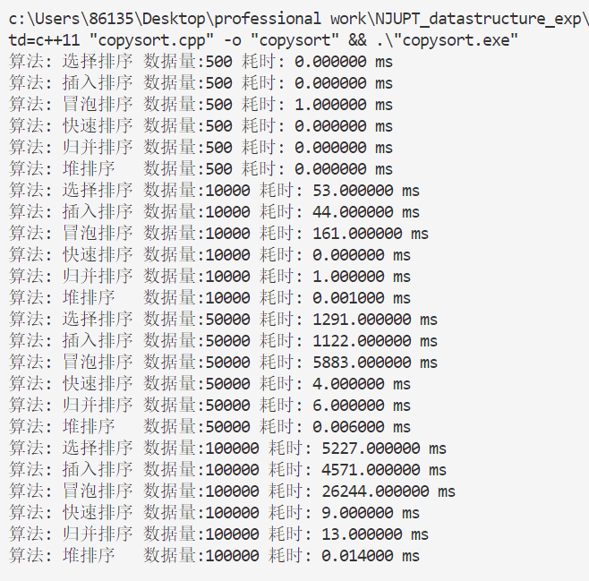
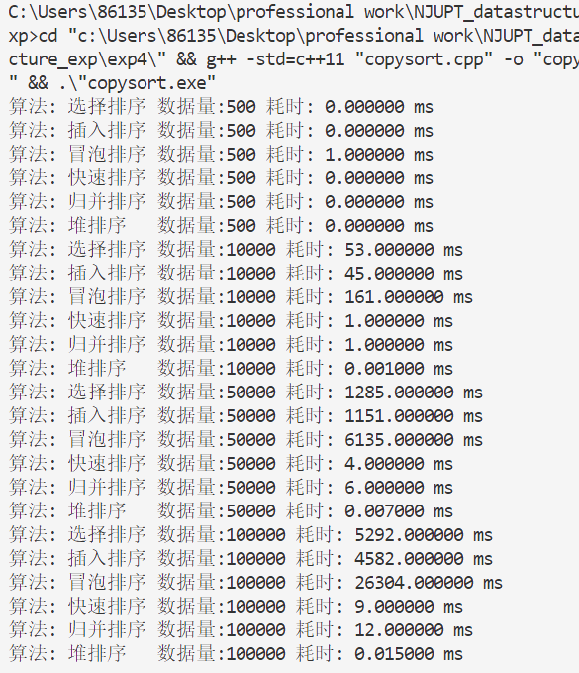
分析比较：
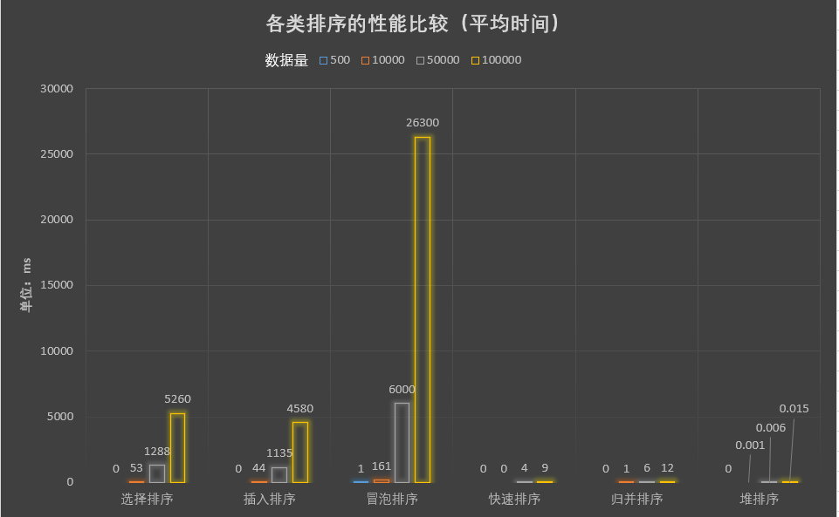
实 验 报 告

四、实验小结（包括问题和解决方法、心得体会、意见与建议等）
(一)实验中遇到的主要问题及解决方法
在计算各类排序所用时间时遇到计算不精确的问题，通过上网查找资料，使用(double)(end - begin) / CLOCKS_PER_SEC来计算时间；
在编译运行出现了栈溢出的问题，通过error log，分析出是静态数组过大，之后使用动态数组来存储数据解决了问题。
（二）实验心得
关键是学会了如何计算运行所用时间。
1.掌握了各种内排序算法的实现方法
2.学会分析各种内排序算法的时间复杂度
（三）意见与建议（没有可省略）

- 支撑毕业要求指标点
《数据结构》课程支撑毕业要求的指标点为：
1.2-L掌握计算机软硬件相关工程基础知识，能将其用于分析计算机及应用领域的相关工程问题。
3.2-H能够根据用户需求，选取适当的研究方法和技术手段，确定复杂工程问题的解决方案。
4.1-L能基于专业理论，针对计算机及应用领域复杂工程问题设计可行的实验方案。
实验内容 | 支撑点1.2 | 支撑点3.2 | 支撑点4.1
线性表及多项式的运算 | √
二叉树的基本操作及哈夫曼编码译码系统的实现 |  | √ | √
图的基本运算及智能交通中的最佳路径选择问题 |  | √ | √
各种内排序算法的实现及性能比较 | √ |  | √

六、指导教师评语 (含学生能力达成度的评价)
如评分细则所示

成 绩 | XX | 批阅人 | XX | 日 期 | XXX

评 分 细 则 | 评分项 | 优秀 | 良好 | 中等 | 合格 | 不合格
评 分 细 则 | 遵守实验室规章制度
评 分 细 则 | 学习态度
评 分 细 则 | 算法思想准备情况
评 分 细 则 | 程序设计能力
评 分 细 则 | 解决问题能力
评 分 细 则 | 课题功能实现情况
评 分 细 则 | 算法设计合理性
评 分 细 则 | 算法效能评价
评 分 细 则 | 回答问题准确度
评 分 细 则 | 报告书写认真程度
评 分 细 则 | 内容详实程度
评 分 细 则 | 文字表达熟练程度
评 分 细 则 | 其它评价意见
评 分 细 则 | 本次实验能力达成评价（总成绩）

